JAVASCRIPT - https://www.cursoemvideo.com/curso/javascript/aulas/conhecendo-o-javascript/modulos/dando-os-primeiros-passos/

MODULO A:

**AULA 1:**

Cliente X Server:

Computador ou celular são os clientes, quem nos oferecem os dados são o servidor.

No caso o Chrome é o cliente que recebe os dados do servidor.

Javascript é clientside – ele é melhor pro cliente, criado para cliente.

Exemplo: website; é formado basicamente por três tecnologias:

1. **CONTEÚDO: HTML -** Txt., Jpeg., mpeg., responsável pelo conteúdo da página.
2. **DESIG/ESTILO: CSS -** Layout,
3. **INTERAÇÕES: JAVASCRIPT -** Engenharia do site, configurações, logística, segurança do site.

**HTML –** organização de textos, inclusão de imagens, apenas conteúdo sem designer e embelezamento.

**CSS-** vai organizar a página, embelezar, aplicação de cores.

**JAVASCRIPT** – interações da página, ampliações de imagens, traduções simultâneas, reprodução prévia de imagens já incluídas, basicamente as interações que deixa a coisa profissional. (o JS inclusive pode mudar todo o conteúdo se quiser).

Como mudar umas funçõezinhas dos sites, exemplo usado foi o google;

1º passo: clicar com o botão direito em qualquer lugar do navegador e colocar inspecionar página

2º passo: clicar em console:

- deixando a página em preto: document.body.style.background = ‘black’ e aperta enter

- deixando logo do google em cinza: document.querySelector (‘img#hplogo’).style.filter = ‘grayscale(100%)’ e aperta enter

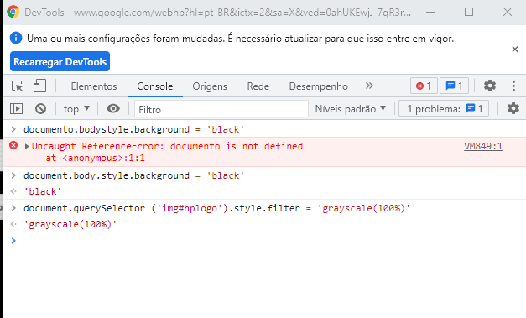

Mudando o título de um elemento da página.

1 – inspecionar

2 – clicar no mousezinho 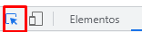

3 – passar em cima do título, quando passar vai aparecer o nome do elemento, exemplo:

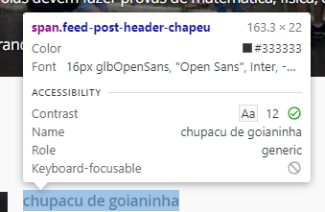

4 – para mudar esse texto tem que fazer a linha de comando: document.querySelector('span.feed-post-header-chapeu').textContent = 'chupacu de goianinha'

**AULA 2: A EVOLUÇÃO DO JAVASCRIPT – só história hehe**

**AULA 3: PRIMEIROS PASSOS EM JAVASCRIPT**

Bibliografia recomendada: Javascript o guia definitivo, Javascript guia do programador – guia de referência do mozzila e da ecma

<https://developer.mozilla.org/pt-BR/docs/Web/Guide> - guias do mozzila

**AULA 4: Fazendo um código**

Usando o visual estúdio Code

New folder – new file – ex001.html

Se eu quero criar um arquivo html eu vou clicar em new file e adicionara extensão html pra criar o arquivo, a partir do visual code tudo que entrará nesse arquivo eu vou fazer pelo próprio visual code.

No visual code

HTML 5 – já vai criar uma linha de programação:

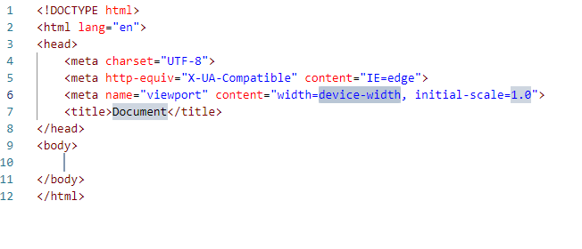

Posso trocar pra pt-br

O que estão dentro de < > são chamados de tags

Todas as modificações no código precisam ser salvos, FILES-SAVE

Todas as mudanças irão ser notificadas no ícone 

<h1> Título </h1> - o fechamento se faz com a barra antes do código

O mesmo exemplo é o <title> título </title>

Dentro de um agrupamento, exemplo style, deve sempre ficar sempre atento aos caracteres, todos são importantes

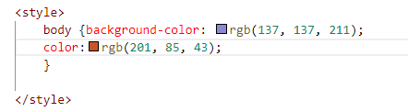

No caso em exemplo ali, dentro do estilo eu estou escolhendo o corpo, cor do background, cor das letras e etc, para cada linha de comando deve haver a separação com o caracter “;” antes de pular pra outra configuração e estilo como cor por exemplo.

Em vez de abrir várias abas style, da pra fazer todas em uma só.

Exemplo completo

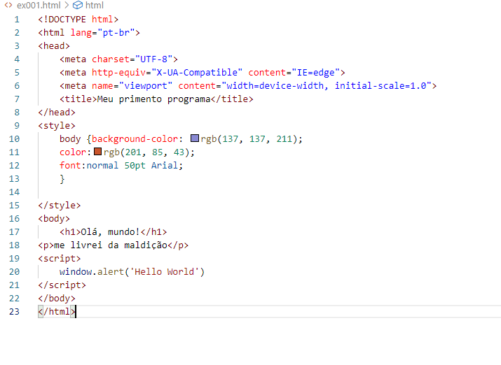

Resultado:

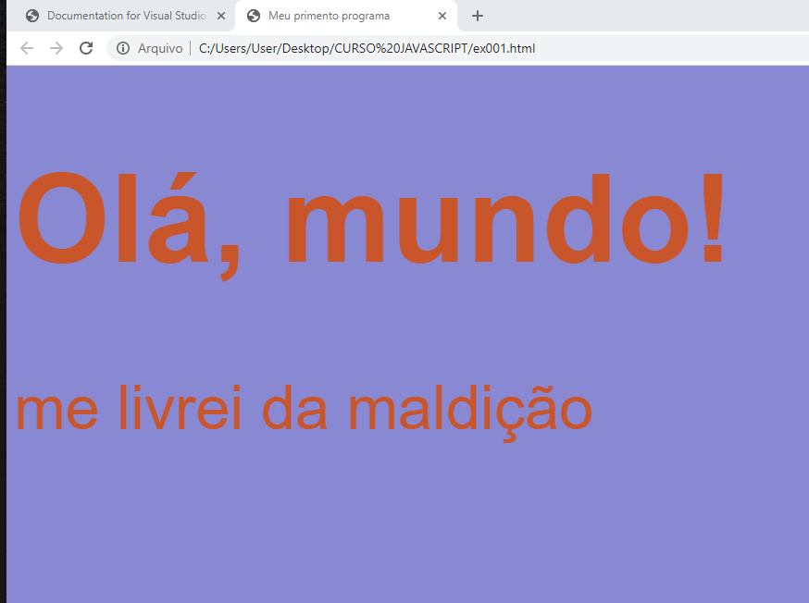

Outros Scripts

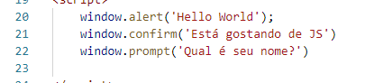

**AULA 5**

**Comentários JS: // -** comentário em uma única linha de código

**ou /* */ -** comentário em mais de uma linha de código

**Comentário em HTML: <!—comentário -->**

**Comentário em CSS: /* comentário em CSS*/**

meu primeiro código tem exemplos.

Imaginamos o código como uma grande garagem contendo vários carros e cada carro designado pra uma vaga, se eu quero colocar o carro na vaga tal eu preciso colocar “=” e se eu quero tirar ou deixar vago preciso colocar o null

O sinal de “=” quer dizer: recebe/receive

A palavra: null – quer dizer retirar

**As vagas deste grande estacionamento que representa a memória do computador são as chamadas variáveis ou var/let**

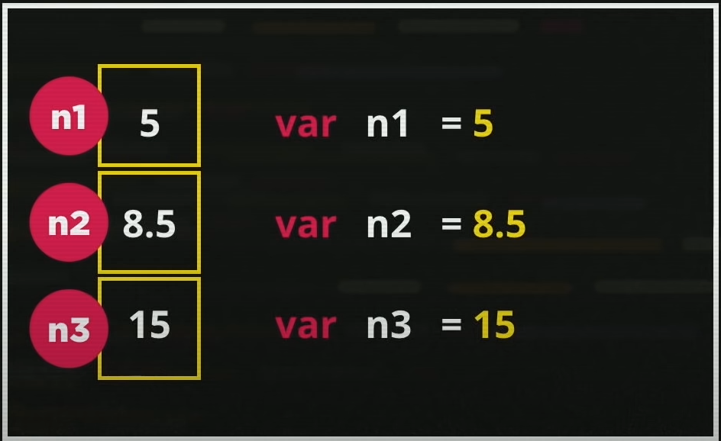

Exemplo: variável n1 recebe o 5

Variável n2 recebe 8.5

**OS DADOS PREENCHEM O ESPAÇO ALOCADO, DOIS DADOS NÃO PODEM EXISTIR NO MESMO LOCAL AO MESMO TEMPO, MESMA SITUAÇÃO DE DOIS CORPOS NÃO CONSEGUEM DIVIDIR O MESMO ESPAÇO.**

**ATRIBUIÇÃO:** colocar os dados nas variáveis.

**Existem variáveis de tamanhos diferentes por um exemplo os;**

**STRINGS;** variáveis que recebem sequência de caracteres (String no código: s, s1 se quiser, s2.

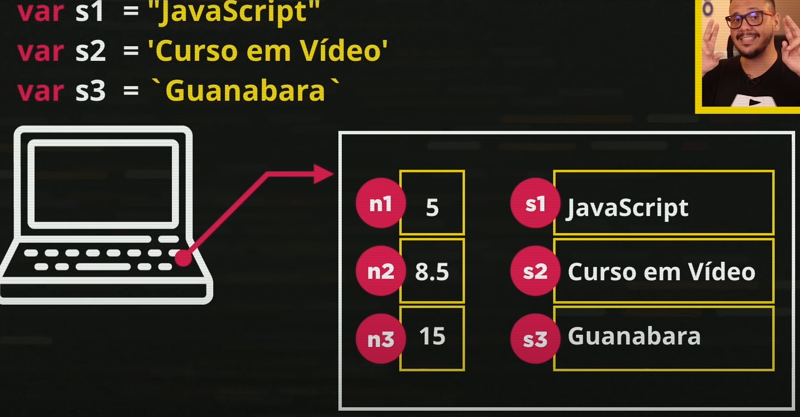

O nome de cada variáveis devem começar com os identificadores:

* **Podem começar com LETRA, $ ou _**
* **Não podem começar com números**
* **É possível usar letras ou números**
* **É possível usar acentos e símbolos**
* **Não podem conter espaços (**separação é feita através do underline ou tudo junto msm)
* **Não podem ser palavras reservas (**não pode criar variável com palavra que já existe no sistema, exemplo: alerta, function) – não pode criar variável com script do JS

Node JS aceita as variáveis, exemplo

Var salário = “2000” e aperta enter

Agora, se eu escrever salário o programa vai me dar os 2000

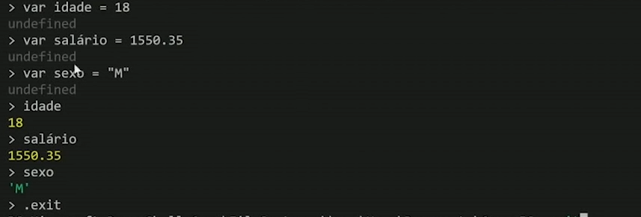

**Estas mesmas funções podem ser feitas através do Visual Studio Code na aba TERMINAL**

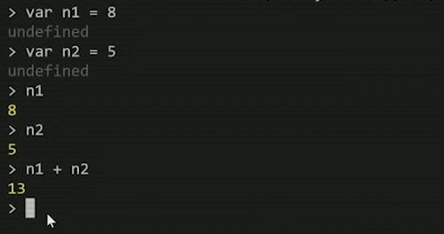

**Conta de adição com node JS.**

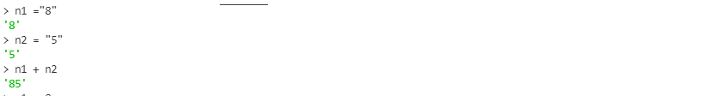

**No caso acima usar “ “ entre os números os tornarão imutáveis, nesse caso:**

Var n1 = “8”

Var n2 = “5”

N1+n2= 85

Cntrl + L limpa a tela

Pra eu criar a variável eu preciso fazer:

Var meu = “meu” porque ele é uma string, e string são feitos dentro de “ “

Quando eu colocar meu no node JS ele vai puxar o meu

**DICAS PARA VARIAVEIS.**

* Tem diferença entre maiúscula e minúscula (case sensitive) – a variável A vai ser diferente da variável a
* Tentar escolher nomes coerentes para as variáveis, sair do N1 N2 N3 e A1 A2 A3 pra coisas mais coerentes.

Variaveis servem para guardar dados

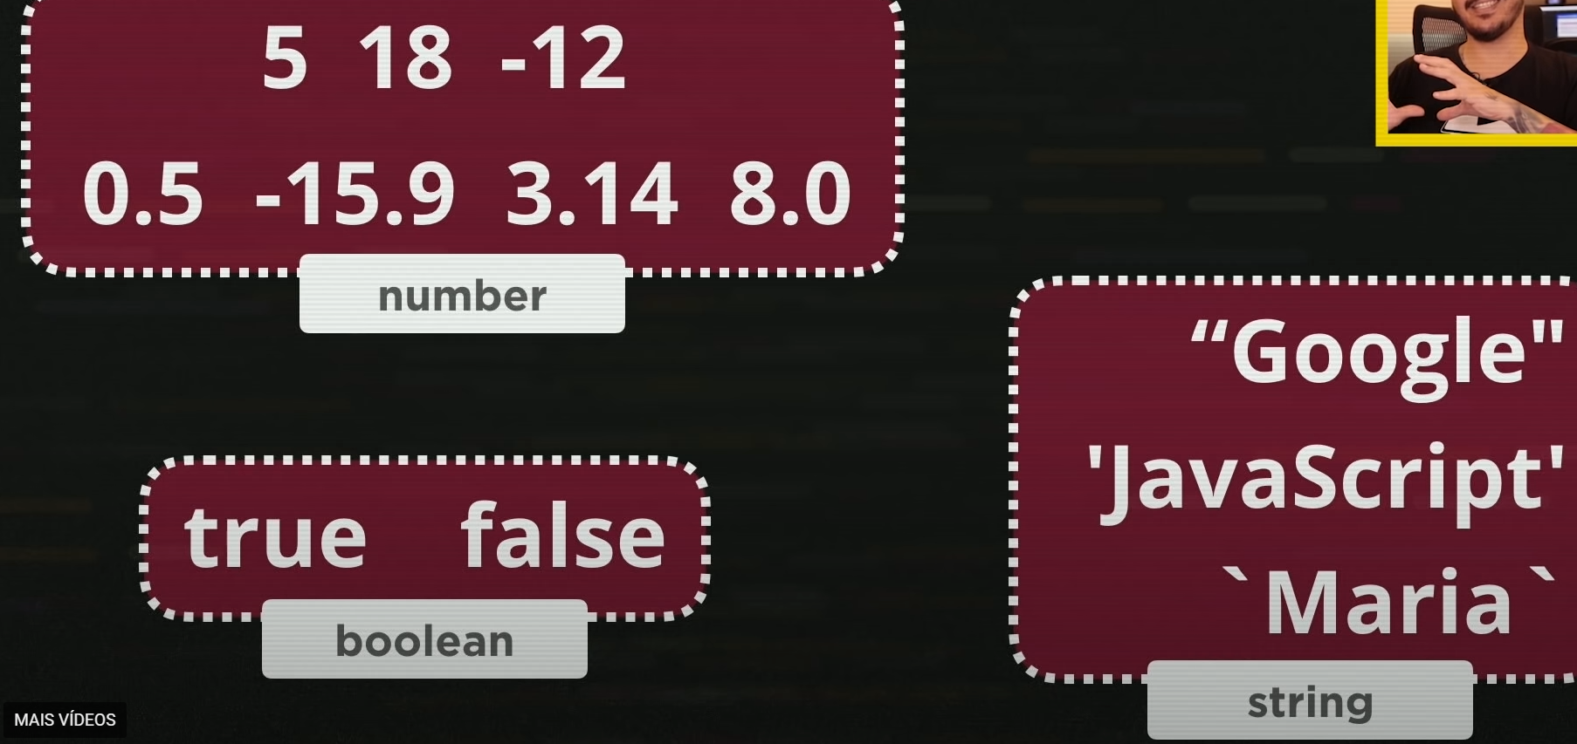

Os quadrados em branco são como o JS entende os grupos. **TIPOS PRIMITIVOS PRIMORDIAIS**

Atentar que uma string pode ser vários caracteres com números e letras, ou caracteres especiais.

**TIPOS PRIMITIVOS PRIMORDIAIS**

* **NUMBER**
* **STRING: entre “ “**
* **BOOLEAN**
* **NULL**
* **UNDEFINED**
* **OBJECT : [ ] ou {}**
* **FUNCTION**

**Grupo dos números:**

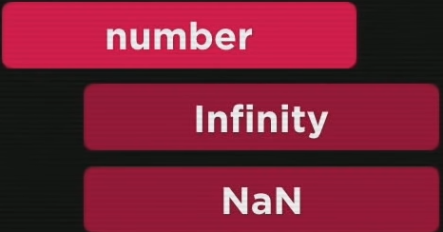**NaN quer dizer not na number**

**Como descobrir?**

**O comando typeof da a resposta, vide exemplo:**

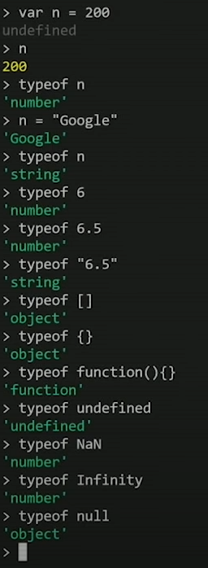

**AULA 6**

**MANIPULAÇÃO DE DADOS**

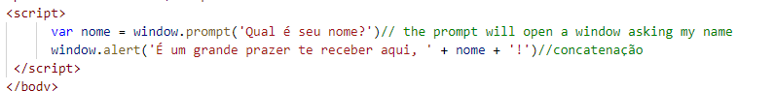

Com a variável nome eu recebi a resposta do prompt e com essa informação eu adicionei um alerta que enviar uma mensagem de boas-vindas para o usuário

Para aparecer o nome do usuário recebido, dentro do alerta eu preciso fazer uma concatenação ‘ + nome’) se eu quiser adicionar uma exclamação preciso fazer outra concatenação, ex: ‘ + nome + ‘!’)

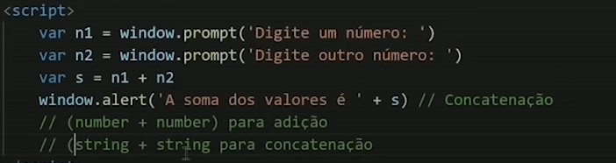

No exemplo acima criei duas variáveis para números, n1 e n2, fiz duas janelas o qua coloquei dois números.

O var s + n1 + n2 significa a soma entre os dois números – então o S é igual a soma

Criei um alerta para a soma dos valores e concatenação +s para dar resultado.

**Porém, o resultado deu errado pois houve concatenação em vez de adição.**

**Só será adição quando for number + number**

**Quando for string + string vai ser concatenação então em vez de fazer um adição só vai juntar os números.**

**O problema disso é no próprio comando PROMPT pq retorna uma STRING, msm que vc coloque números ele trata como string pois é uma característica do comando.**

**Para resolver essa questão precisamos converter a string para número segue os modos:**

* Number.parselnt(n) ou só parselnt(n) – **para números inteiros**
* Number.parseFloat(n) – **para números com vírgula (números reais). – o número depois da vírgula ou ponto é chamado de float number ou só float.**

**A +**

**LEMBRAR QUE O JS É CASE SENSITIVE então se atentar aos maiúsculos e minúsculos.**

EXEMPLO:

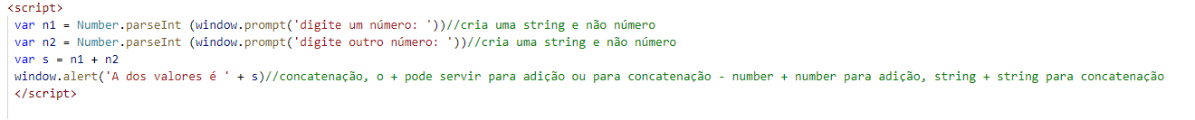

Veja que o Number.parseInt veio antes do window.prompt, se atentar aos parênteses, no caso acima o digite outro número ficou dentro do parênteses do window.prompt deixando o numberInt separado.

**NOVO MODO SIMPLIFICADO SEM A NECESSIDADE DE parseInt e parseFloat:**

**Number(n)**



**O parseInt e parseFloat** vão servir para forçar um resultado seja ele inteiro ou ele fracionado, por exemplo um questionário onde qualquer resposta fracionada estaria errada, podemos forçar a conversão do fracionado para o inteiro com o parseInt, caso o valor que queira chegar seja irrelevante, recomenada-se o number msm.

**PARA CONVERTER DE NÚMERO PARA STRING:**

String(n)

n.toString()

Exemplo de conversão do número para string:

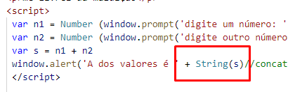

**FORMATAÇÃO DE STRINGS:**

Maneira tradicional

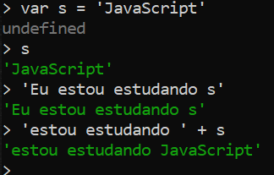

Concatenação string + string

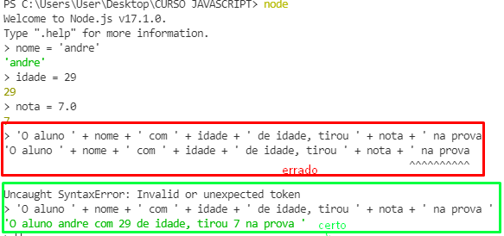

O de cima ficou errado pq esqueci de fechar o ‘

**NOVA TÉCNICA : TEMPLATE STRINGS**

Ex:

**` eu estou aprendendo ${s}` - MUITA ATENÇÃO, CRASE INVERTIDA!!!!!! E NÃO ‘ NORMAL**

**SEGUE EXEMPLO:**

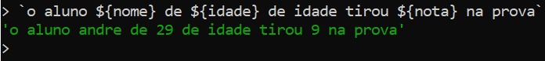

Exemplo no meu código

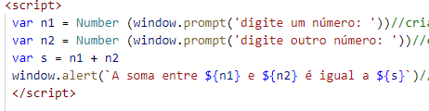

s.lenght = quantos caracteres a string tem

s.toUpperCase()

s.toLowerCase()

Exemplo do Código e resultado:

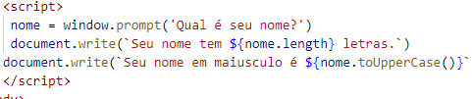



Se quiser deixar negrito: <strong> </Strong>

**FORMATAÇÃO DE NÚMEROS:**

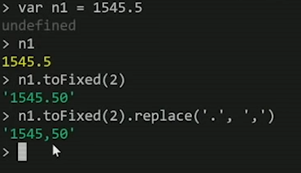

O .toFixed(2) ajusta para duas casas decimais

O replace troca um símbolo por outro, neste caso de ponto pra vírgula

Exemplo meio avançado:



**AULA 7**

**OPERADORES DO JS**

* **Aritméticos**
* **Atribuição**
* **Relacionais**
* **Lógicos**
* **Ternário**

**ARITMÉTICOS:**

**Operadores binários porque precisam de dois operandos**

**Ex:**

**5+2 = 7**

**5-2 = 3**

**5*2 = 10 = multiplicação**

**5/2 = 2.5 (divisão real, com vírgula)**

**5%2 = resto da divisão de 5/2**

**5**2 = 25 - potência, cinco ao quadrado**

**CUIDADO!!!!**

**5 + 3 / 2 = 6.5 (3/2 = 1.5, 1.5 + 5 = 6.5)**

**Porque? A divisão é sempre feita por primeiro antes da adição**

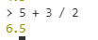

**Para fazer 5 + 3 / 2 e dar 4 tem que fazer da seguinte forma: (5 + 3) / 2 - com parênteses**

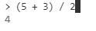

**ORDEM DE PRECEDÊNCIA – as equações vão ser realizadas por ordem de símbolos, segue ordem abaixo:**

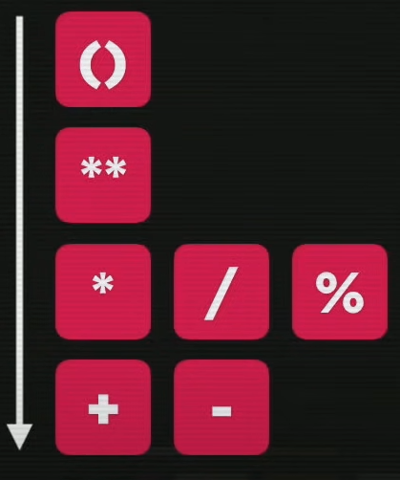

**PRECEDENCIA COMPLETA**

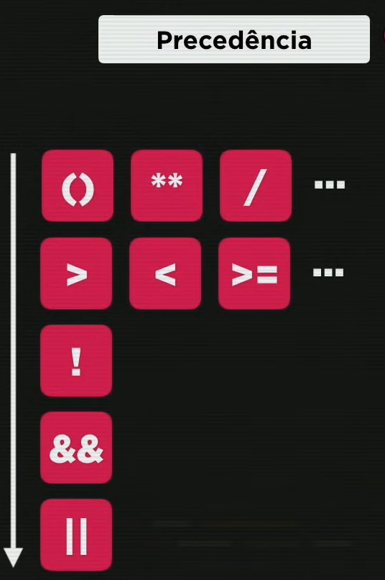

**Parênteses, potencia, multiplicação-divisão-resto da divisão na mesma hierarquia, adição e diminuição.**

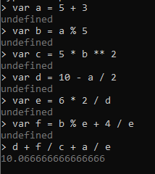

**No exemplo acima eu guardar as variáveis de A a F com equações aritméticas, ao final dela eu fiz uma equação com as variáveis – veja se não que não existem “” ou ${} ou qualquer tipo de tag porque o number não precisa de qualquer tag, já vai direto.**

**AUTO ATRIBUIÇÕES**

var n = 3

n = n + 4 - o resultado desta equação é 7

**veja se que o n antes valia 3 mas depois passou a valer 7, foi substituído por ordem posterior.**

**Simplificando;**

**No exemplo acima**

Var n = 3

n = n + 4 - posso simplificar isso colocando: **n+=4n, isso só será possível caso seja usado a mesma variável para a conta**

**EXEMPLOS:**

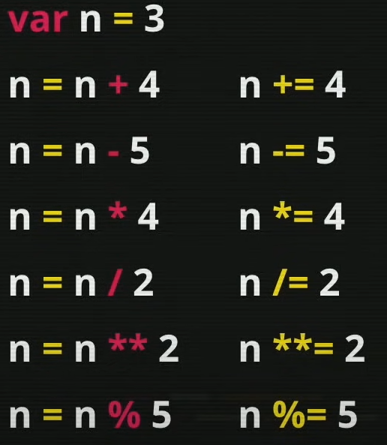

**n = n + 4 n+=4**

**n = n – 5 n-=5**

**n = n * 4 n*=4**

**n = n / 2 n /= 2**

**n = n ** 2 n**=2**

**n = n % 5 n%=5**

**Verifica-se que eu estou mudando a variável N para outros valores**

**INCREMENTO: PODEMOS SIMPLIFICAR MAIS AINDA OS EXEMPLOS ACIMA**

**Var x = 3**

**X++ vai acrescentar 1, a próxima vez que convocar a variável vai puxar 4 em vez de três**

**X-- vai receber 4 mas na próxima vez que convocarmos a variável vai puxar 3- vide exemplo no node.**

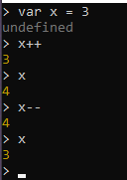

**Podemos fazer a mesma atividade colocando os símbolos antes, pré-incremento**

**Var x = 3**

**++x vai dar 4**

**--x substitui o 4 pelo 3**

**--x substitui o 3 pelo 2**

**Exemplo do node:**

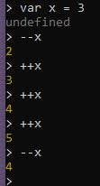

**Relacionais**

**> sinal de maior**

**< sinal de menor**

**>= maior ou igual**

**<= menor ou igual**

**== igual**

**!= não igual, ou seja diferente**

**Nos relacionais as respostas dos códigos sempre terão valores BOOLEANAS, ou seja VERDADEIRO OU FALSO**

**5 > 2 - true**

**7 < 4 – false**

**8 > = 8 – true**

**9 <= 7 – false**

**5 = = 5 – true**

**4 != 4 – false**

**Os relacionais podem também lidar com strings além de numbers**

**Exemplos rápidos:**

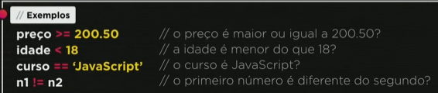

**OPERADORES DE IDENTIDADE**

**5 == 5 true**

**5 == ‘5’ true**

**O Javascript analisa a grandeza do valor, mesmo que o 5 seja um number e o ‘5’ seja uma string.**

**OPERADOR DE IDENTIDADE RESTRITA**

**Símbolo: = = =**

**Esse operador analisa se os valores possuem o mesmo tipo e o mesmo valor**

**Ex: 5 = = = ‘5’ false**

**Porque o tipo é diferente, um é number o outro é string**

**5 = = = 5 true**

**Caso eu queria converter uma string para um number é só usar o parseInt(n) ou parseFloat(n) em caso de números fracionados.**

Imaginamos que a var a é number e a var b seja string

Ficariam assim : a e ‘b’

Se eu fizer a + b ficaria 55 em vez de 10 porque um é number e o outro é string

Pra eu converter o String b para um número preciso usar o comando: Number(b)

Exemplo do node:

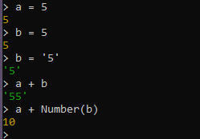

**Pode ver que sem converter a string b pra number não tem como fazer adição**

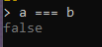

**A origem dela não é um number então mesmo que eu trate ela como um number apenas para fazer a equação, após essa, sem eu converter e criar uma variável como number para o b**

**Ele vai dar false porque são tipos diferentes**

**O Number(n) não converte, só trata como number uma string pra aquela equação**

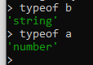

**OPERADORES LÓGICOS:**

**! – negação -quer caneta, menos azul**

**&& - conjunção - valor e valor - azul e vermelho (quero azul e vermelho, satisfação só vem com as duas)**

**|| – disjunção - valor ou valor - azul ou vermelho (pode ser azul, ou vermelho ou pode ser os dois, qualquer opção envolvendo ou uma ou outra ou as duas satisfaz) – barra reta barra reta**

**NEGAÇÃO**

**!true – false se não é verdadeiro é falso**

**!false – true se não é falso é verdadeiro**

**CONJUNÇÃO**

**true&&true - true verdade e verdade - verdade**

**true&&false -false verdade e falso - falso**

**false&&true - false falso e verdade - falso**

**false&&false - false falso e falso - falso**

**na conjunção necessitamos que as duas sejam verdadeiras**

**DISJUNÇÃO**

**True||true true**

**True||false true**

**False||true true**

**False||false false**

**Na disjunção necessita que apenas uma seja verdadeira**



**Neste exemplo**

Na ordem de precedência: primeiro os aritméticos, segundo os relacionais e terceiro os lógicos

**1º ARITMÉTICOS**

**2º RELACIONAIS**

**3º LÓGICOS**

**Ex:**

**Considerando as variáveis a = 5 e b = 8**

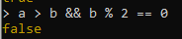

**Por ordem de precedência**

**b % 2 == 0 true**

**a > b false**

**na conjunção para ser true precisamos de duas linhas true, então false&&true – false**

**EX DISJUNÇÃO**

**Considerando as mesmas variáveis a = 5 e b = 8**

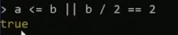

**Resolvendo por ordem de precedência**

**B / 2 == 2 - 8 dividido por quatro é igual a 2? Não – false**

**A <= b - 5 é igual ou menos que 8? Sim – true**

**Na disjunção basta que apenas uma seja true pra ser true então é true – A FAMOSA TRUE DA TRUE**

**Nos casos em que tiver um ! um && e || a ordem de resolução será:**

**1º ! - NÃO**

**2º && - E**

**3º || - OU**

**Exemplos foda**

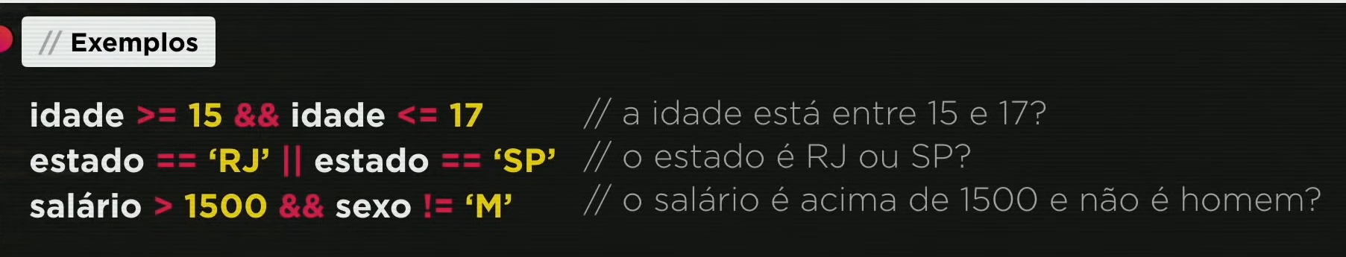

**PRECEDÊNCIA COMPLETA:**



**OPERADOR TERNÁRIO**

**?:**

**Composto por três blocos**

**Teste ? true : false**

**Exemplo:**

**Média >= 7.0 ? “aprovado” : “reprovado”** 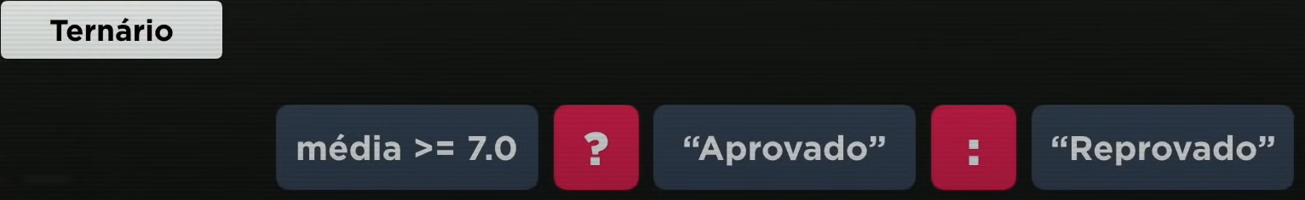

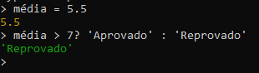

**Teste do NODESJ**

**Outro teste**

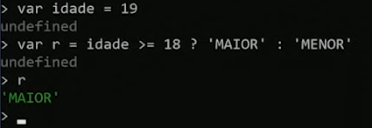

**MÓDULO C**

**DOM - document object model**

**Arvore DOM:**

**EXEMPLO ARVORE DOM**

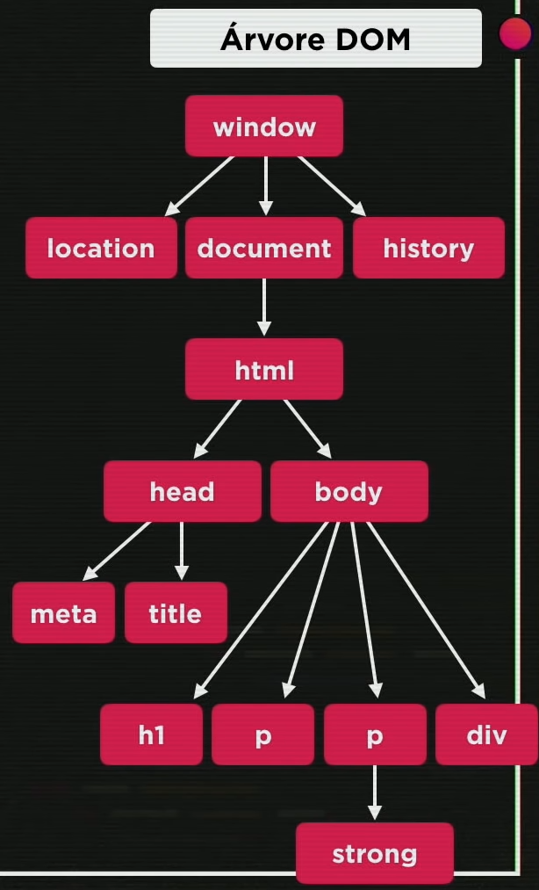

**Constituem hierarquia,** o de baixo é child do de cima e o de cima é parente do de baixo.

São denominados elementos todos os objetos demonstrados acima: meta, title, h1, p, div, head, body etc

Os elementos podem ser selecionados por:

**Marca –** gerElementsByTagName()

Exemplo: 

No caso acima estou selecionando o segundo parágrafo [‘1’] pois o primeiro parágrafo é representado por [‘0’]

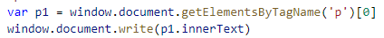

Var p1 recebeu os elementos do primeiro parágrafo

Escrevi através de script o texto que se encontrava no p1

**Dica: .innerText pega o texto sem formatação, já o .innerHTML vem com todas as informações de formatação etc**

**ID**

getElementById()

**Nome**

getElementsByName()[] - quando é no plural coloca os colchetes na frente pra declarar qual é o name que vc quer pegar

**Classe**

getElementsByClassName()[]

**Seletor - o melhor – seleciona por eventos CSS**

querySelector()

querySelectorAll()

Dica: quando é iD se usa # no querySelector e quando é Class se usa .

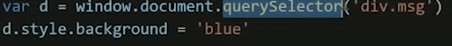

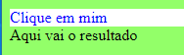

**EVENTOS DOM**

Eventos é tudo o que pode acontecer com a <div>

**EVENTOS DO MOUSE**

ex: mouseenter (quando a gente passa o mouse em cima e o botão vai pra frente -  **mouse entrou na div**)

**mousemove:** enquanto o mouse estiver dentro da área div estará disparando esse evento

**mousedown:** dispara quando clicar e segura o botão do mouse

**mouseup:** dispara quando vc solta do dedo do mouse que estava segurando

**click:** clique normal

**mouseout:** quando vc tira o mouse do evento

**FUNÇÕES**

**Bloco – grupo de linhas de um código**

Bloco é delimitado por { }

Para determinar a função de um bloco deve se usar:

**Function** ação(parâmetros se quiser) **{ }**

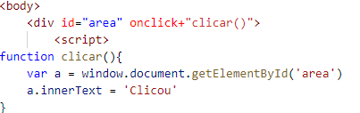

**Exemplo: minha div, no caso a área que eu criei no meu site vai ser disparada onclick, denominada clicar na minha div**

**Tenho que criar uma function pro clicar, nesse caso quando eu clicar vai receber um texto chamado clicou:**

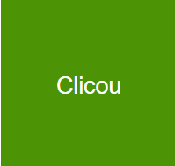A mensagem mudou de interaja para clicou depois do click

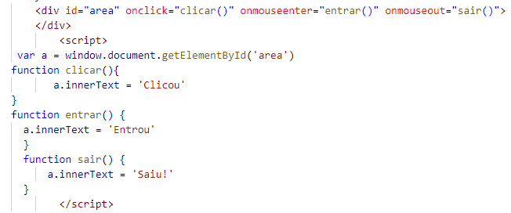

Já nesse exemplo agora eu coloquei mais duas funções, entrar e sair – vai mudar o evento para entrou, saiu e etc

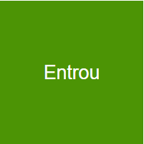

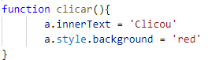

**Neste exemplo, quando eu clico (function clicar) ele fica vermelho:**



 **O exemplo acima foi criado por CSS e não por JAVASCRIPT, porém há um jeito, ainda melhor e mais fácil de se fazer através do Javascript**

**Método pelo Javascript:**

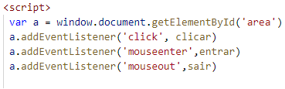

**COMO DESCOBRIR UM ERRO NO MEU CÓDIGO – IMPORTANTE!!!!**

Exemplo, vou colocar uma letra maiúscula no lugar da minúscula

**Window está errado.**

Vou no meu live server do html que estou usando para os testes, botão direito, inspecionar elemento,

Quando eu inspecionar o site mostrará que há algo de errado:

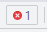



**Conforme se vê acima**, o meu site reconheceu um erro na linha 24 ou acima, bem onde coloquei o W errado.

**SCRIPT DE UMA CONTA DE ADIÇÃO**

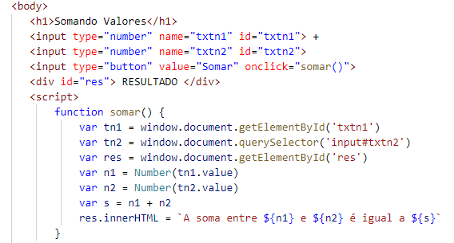

**RESULTADO**

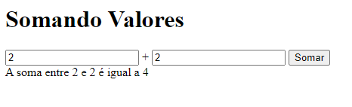

Neste exemplo criamos 3 inputs, 2 janelas para ser colocados números e um botão que com o clique iria somar.

Criamos então a função somar

Criamos as variáveis quanto ao primeiro e segundo número que estariam dentro do quadro e ao clicar seria feito a soma:



Com as variáveis criadas colocamos o Number(tn2.value) para converter a string para number para fins de adição e evitar concatenação.

E então criamos uma variável que seria o nosso resultado: 

Pra ficar bonito e aparecer o resultado na tela criamos a função:



**CONDIÇÕES – PARA ESCREVER COM JAVASCRIPT USA-SE** console.log(‘frase’)

**CONDIÇÕES SIMPLES.**

Sequências, ex;

var n = 3

n+= 2

window.alert(n)

O exemplo só funciona em sequência

Caso eu queira executar códigos que não estejam em sequencias, exemplo; as vezes window.alert(n) em caso de resultado X e window.alert(p) em caso de resultado Y estando esses códigos fora de ordem.

Nesse caso vamos usar as condições:

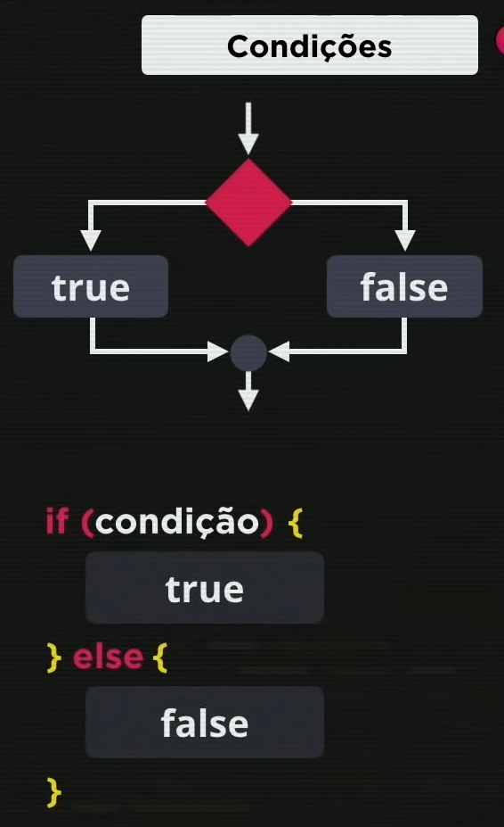

**Esse desvio é chamado de desvio condicional**

**TIPOS DE CONDIÇÃO:**

**Condição Simples:**

If (condição) {

true

}

**Condição Composta**

If (condição) {

true

}

else {

false

}

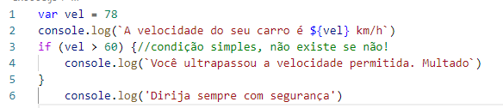

No exemplo acima o console.log do multado só vai disparar caso a vel seja maior que > 60.

Minha condição era que a vel fosse mais que 60 para que o console disparasse a mensagem, caso não fosse o código não seria disparado e a mensagem não iria aparecer.

**/esse só pro node exe – f8/ - F8 SÓ SERVE NO ARQUIVO DE EXTENSÃO .JS, NÃO TEM COMO EU FAZER NO MEU HTML**

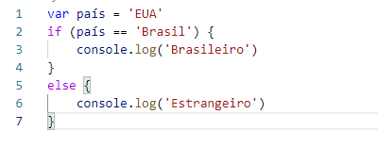

Já no exemplo acima usei if e else,

No caso do código o país escolhido foi EUA caso fosse brasil a mensagem brasileiro iria subir, caso fosse estrangeiro a mensagem Estrangeiro iria Subir

Meu exemplo de site para verificação se você é brasileiro ou estrangeiro:

**Código pra site msm**

**O console.log é apenas para o nodejs**

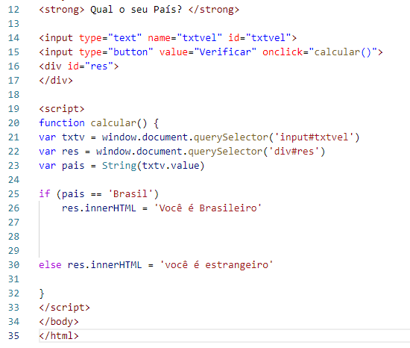

**Resultado:**

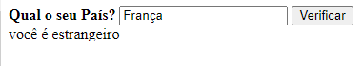

**Caso eu colocasse Brasil iria aparecer a msg: você é Brasileiro**

**CONDIÇÕES ANINHADAS:**

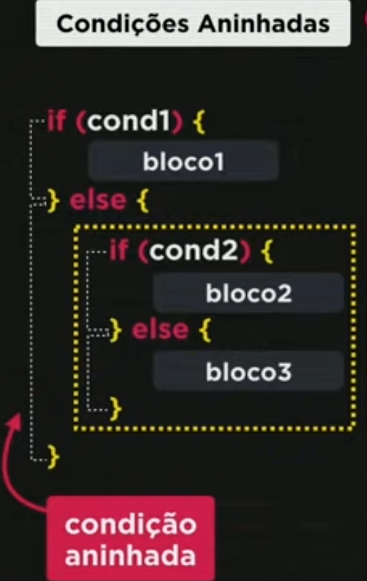

**Exemplo de uso de if e else if**

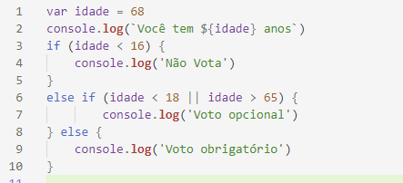

**Caso a idade seja menos de 16 o console vai puxar não vota**

Mensagens de bom dia, boa tarde e boa noite: **Meu jeito**

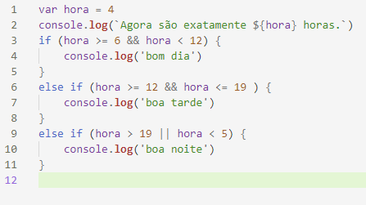

**Jeito do professor:**

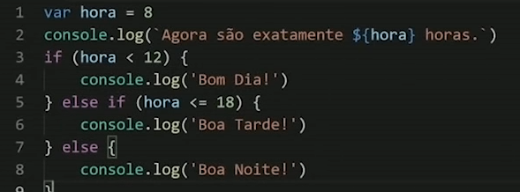

**Do professor muito mais simplificado!!!!**

**CONDIÇÃO MÚLTIPLA**

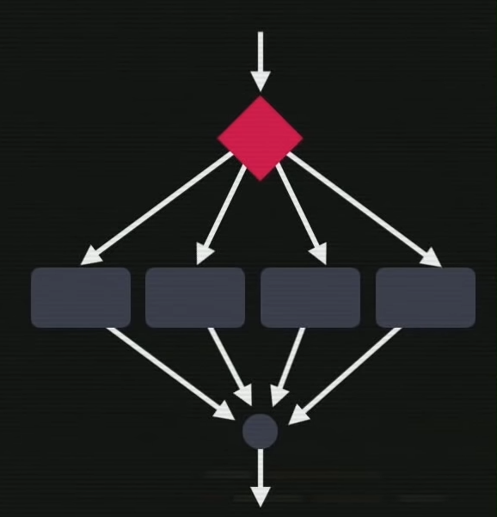

**switch(expressão) {**

**case valor 1:**

*break*

**case valor 2:**

*break*

**case valor 3:**

*break*

**default:**

**}**

**!!!BREAK!!!**

**DEPOIS DE TODA EXPRESSÃO DEVE TER O BREAK PRA FUNCIONAR – sem a existência do break as expressões ficarão disparando até achar um break**

Os cases são as expressões, caso não dispare nenhuma delas o que vai disparar é o default

**EX:**

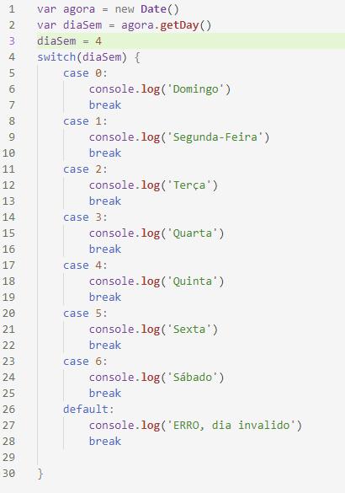

**Se eu fosse escrever if, else , else if em todas as expressões eu perderia muito tempo, assim fica mais fácil, não esquecer do brake.**

**BOM PARA VALORES PONTUAIS, SÓ FUNCIONA COM NUMEROS INTEIROS E STRINGS**

**EXERCÍCIOS**

Dentro do HTML eu posso criar um script e um estilo css em arquivos separados para ficarem juntos no site.

Exemplo de como criei o estilo css:

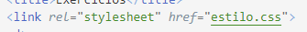

Quanto eu der Enter nessa opção ele vai aparecer uma mensagem de que não existe esse link e vai perguntar se eu quero criar, é só da OK e vai abrir uma outra aba em CSS no Microsoft visual code.

A mesma coisa se eu quero criar um arquivo js separado;

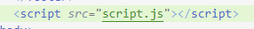

Escolho a opção script src, quando eu der enter vai aparecer uma mensagem de que não existe o link, dou ok também e vai criar uma nova aba js.



O exemplo acima como fazer

HTML fica assim:

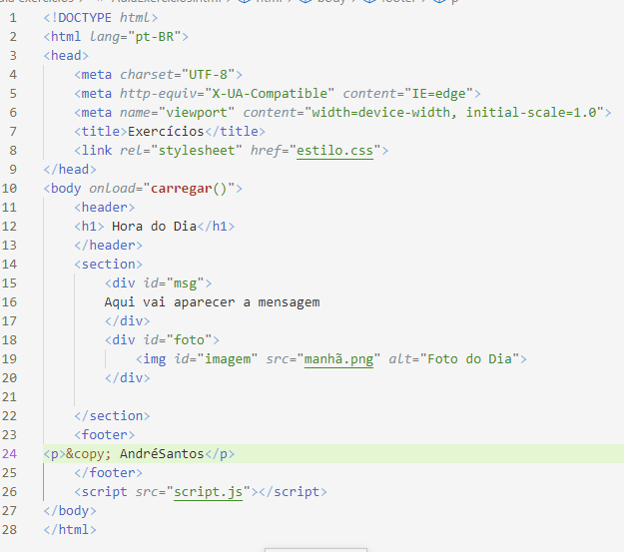

JS:

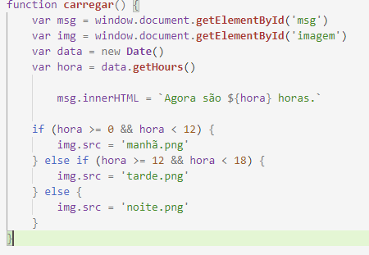

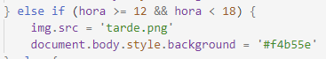

**Esse exemplo é caso vc queira mudar o background conforme muda a imagem e conforme muda a condição, o valor #f4b55e é pego no photoshop**:

Passos para pegar, abra a imagem que vai usar e joga no PS pega o conta gotas clica em cima da imagem até achar uma cor que agrade e que seja parecido com a imagem, após vc escolher a cor vai aparecer no ícone  na parte inferior a esquerda, após isso é só clicar duas vezes e a sua cor vai aparecer na tela:  .

CSS:

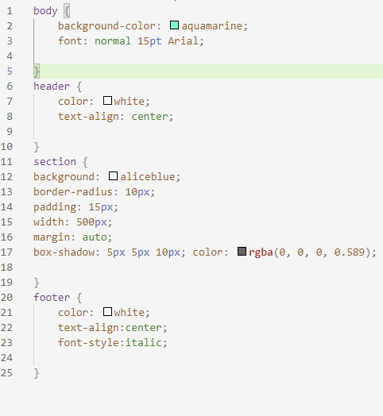

Como o html puxou o JS?

No body do meu html eu fiz o seguinte código: <body onload=”carregar()”>

E no JS eu fiz uma função com o carregar: function carregar () { ai dentro do bloco eu coloco meus scripts de praxe, variantes, msgs. If e else e etc}.

Exercício 2

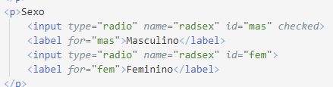

Exercício sobre sexos, no caso acima os names tem que ser iguais se não a caixinha de selecionar não funciona direito, da pra escolher os dois:

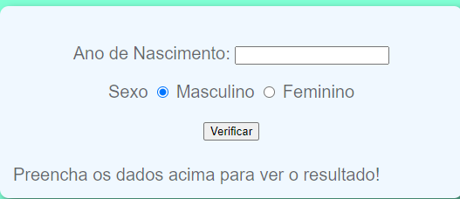

_______________-

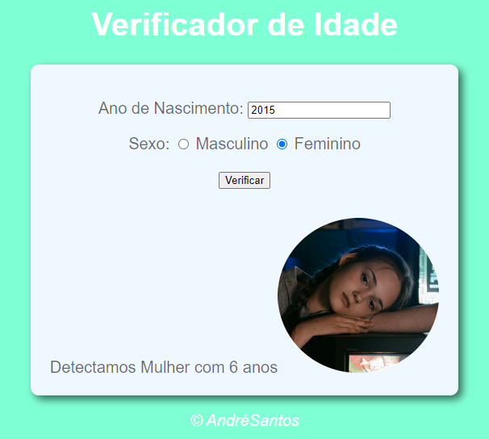

RESULTADO, CÓDIGO:

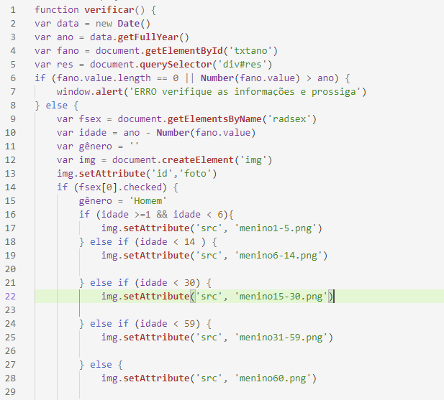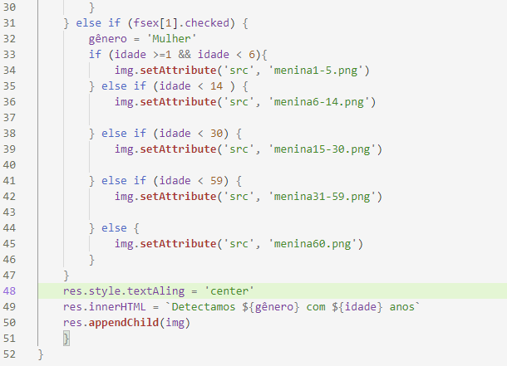

**Notas sobre o código, as imagens devem estar na mesma pasta do meu arquivo HTML, JS e CSS.**

**O set.Attribute serve pra colocar as fotos nos meus ifs**

**Mas pra funcionar as fotos mesmos no final eu preciso colocar o res.appendChild(img)**

**Como ficou meu HTML:**

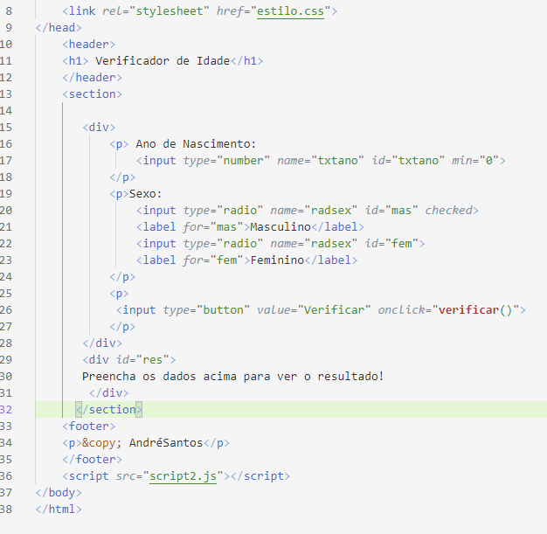

**Notas, o meu script2 está com o msm nome na pasta dos outros arquivos, fotos, js e etc**

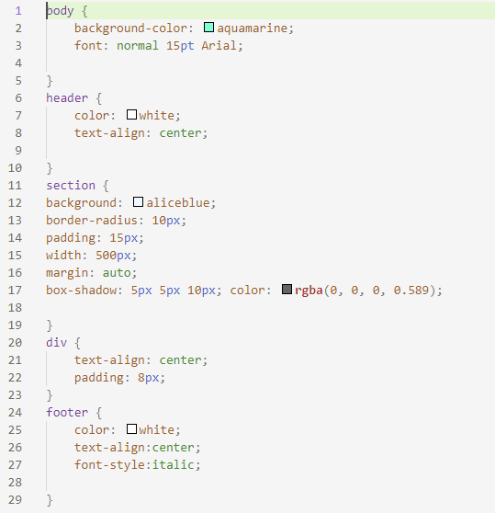

**MEU CSS /\**

Notas sobre o Create Element(img) e o Appenchild(img) que apareceu no meu JV:





O create elemento dentro do dom seria o pai e o resappelchild seria o filho e serve para dar um nó no nosso código, é como se o título estivesse vazio.

Exemplo da net:

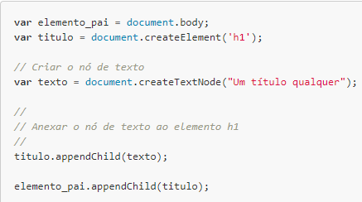

**AULA 13 – REPETIÇÕES EM JAVASCRIPT**

Laços ou interações

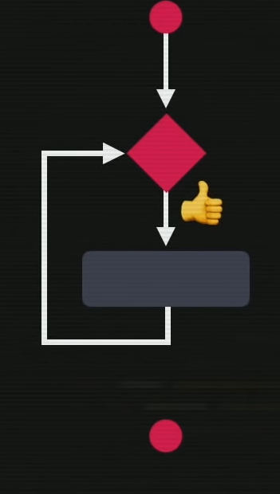

Saímos do ponto A e vamos até o losango que é a nossa condição, caso o resultado que requisitarmos seja verdadeiro ele vai repetir a ação.

As repetições irão acontecer while a condição for verdadeira, caso a condição seja falsa, ou após algumas tentativas seja falsa o fluxo continua conforme o natural, vide fotinha:

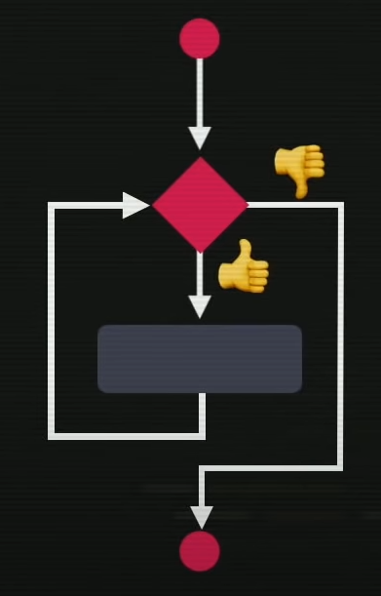 veja que o positivo representa a condição verdadeira e o dedo pra baixo representa a condição falsa.

Como eu escrevo esse código no JS:

while(condição) {

}

while(condição) { enquanto a condição for verdadeira, todo o comando dentro desse bloco será executado }, após o termino da execução da condição ele vai voltar e testar de novo a condição, se ela continuar verdadeira ela vai executar novamente o bloco, caso a condição deixa de ser verdadeira e passa ser falsa o fluxo saio do bloco e continua.

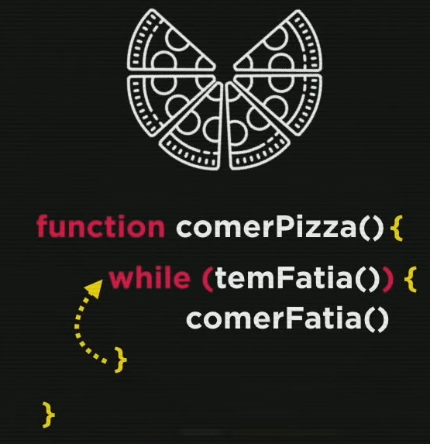

Exemplo da pizza, existe uma pizza com 8 fárias, criamos a função comer pizza e fazemos uma repetição com um bloco de execução comer fatia enquanto tem fatia.

Function comerpizza(){

While(temFatia()){

comerFatia()

}

}

Após comer a última fatia o código tentará mais uma vez verificar se a condição é true, se for false, continua o fluxo.

Exemplo no programa:

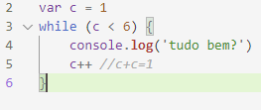

C = 1

Enquanto C é menor que 6 o console vai executar o comando console.log(‘tudo bem?’)

Para funcionar o while e o código não continuar repetindo pra sempre deve se colocar a variável++

No meu caso foi c++ porém, poderia ser p++, t++, vide;

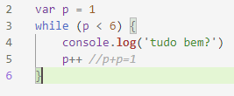 **Funcionou da mesma maneira.**

**O p++ significa que o código irá rodar até o p não ser maior que 6 vezes, no caso da tela, vai rodar 5 vezes, se fosse p <= 6, ai seria 6 vezes.**

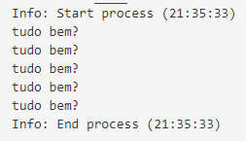

**EXEMPLO INTERESSANTE ABAIXO**

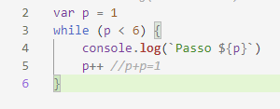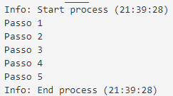

**POSSO CONTAR OS PASSOS.**

**ESSE EXEMPLO É O CHAMADO DE ESTRUTURA DE REPETIÇÃO COM TESTE LÓGICO NO INÍCIO**

**Tem como fazer invertido também, primeiro executo o bloco e depois eu executo o teste while, é a mesma coisa, enquanto o bloco for verdadeiro vai haver repetição.**

COMO ESCREVER O MODO INVERTIDO:

**do{**

**} while (condição)**

**Esta é a chamada estrutura de repetição com teste lógico no final.**

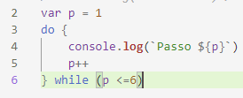

**ESTRUTURA DE REPETIÇÃO COM VARIAVEL DE CONTROLE**

**Segue 3 passos:**

**1º inicialização**

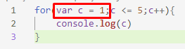

**2º teste lógico**

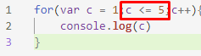

**3º incremento**

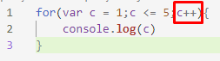

**COMANDO:**

for(inicio ; teste ; incr) {

}

Na passagem pelo for é feita a inicialização e o teste, caso o teste seja verdadeiro, ele vai executar o bloco (inclusive dentro desse bloco posso colocar um while, if, else if, etc), depois de executar o bloco ele vai voltar para a inicialização , porém, enquanto volta ele vai fazer o incremento e de novo vai ser feito o teste lógico, caso mesmo com o incremento o teste seja true, repete o processo.

O processo acaba quando após os incrementos o teste lógico se torna false, ai segue o fluxo.

exemplo:

var p=1

while (p<=10) {

bloco de códigos

c++

}

**Eu posso fazer a mesma estrutura de cima usando a repetição for, vide;**

for (var p=1; p<=10; p++) {

bloco de códigos

}

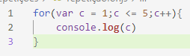

EXERCÍCIOS

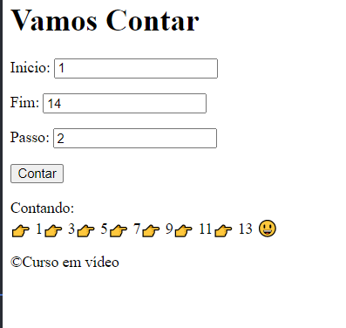

Código que resolveu:

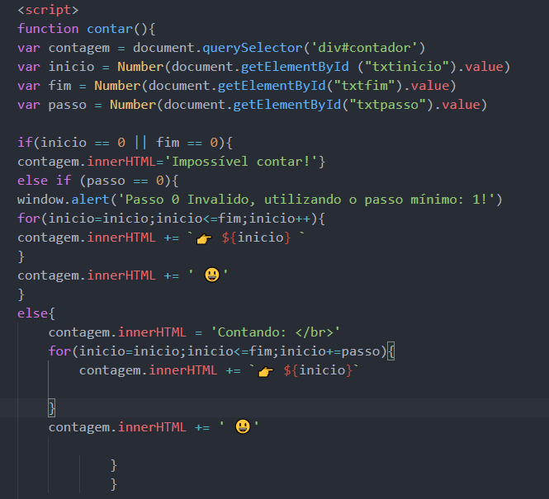

Dentro do for para inicio precisamos declarar uma variável, no meu caso como eu já tinha a variável declarada eu não precisei declarar de novo ( a parte de cima o inicio ta declarado, mas no exemplo debaixo o exemplo ta sem a declaração da variável inicio)

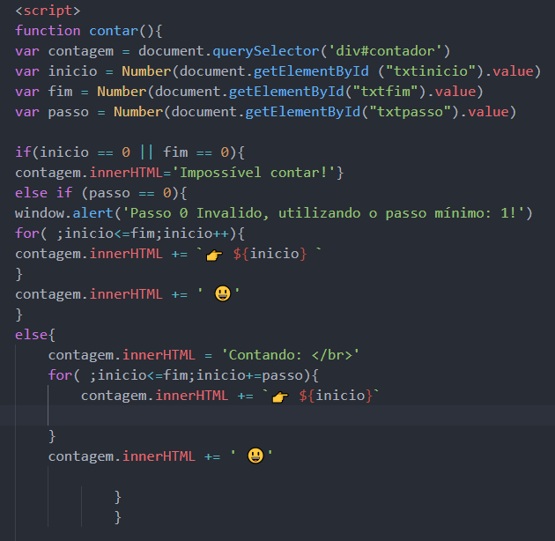

**Em vez de declarar a variável eu deixei o espaço em branco e vir a for, vamos ver como ficaria o mesmo exemplo usando while.**

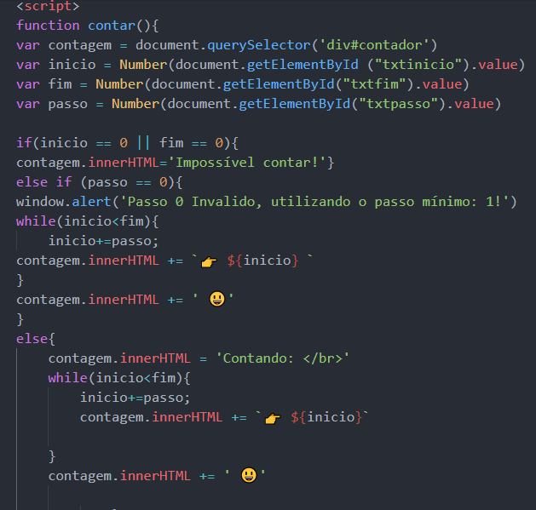

**Usando a while, coloquei a condição inicio menor que fim se repetirá até o inicio for maior ou igual ao passo.**

**COMO O PROFESSOR FEZ;**

**HTML:**

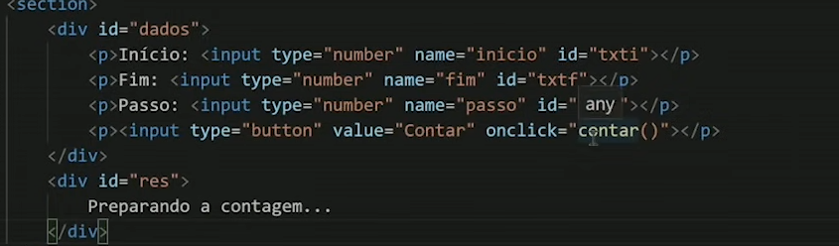

**JAVA SCRIPT:**

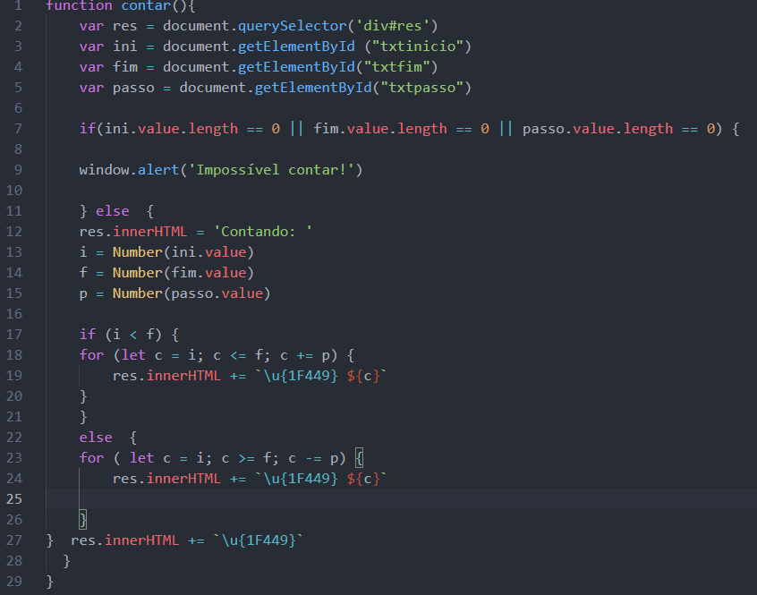

**No caso do professor, ele criou as variáveis ini, fim, passo, res pegando os valores que foram colocados nos inputs, nesse caso, números.**

O if é uma mensagem que aparece em caso de dados ausentes que impede o programinha de continuar.

Dentro do else ele fez uma coisa interessante que eu não sabia

Eu posso criar uma variável com os valores de outra variável já criada

Exemplo do professor: let i = Number(ini.value)

Ele criou uma variável que contem os valores da variável ini e transformou em numero, depois de criada as variáveis de forma mais sucinta ele só colocou na fórmula de lógica:

For(let c=i; c <=f; c+=p) - veja que foi criada também outra variável, c = inicio [início]; c <= f [teste lógico], c+=p [incrementação).

**Importante também o res.innerHTML –** ele precisa que eu tenha dado um id pra uma div antes de fazer ela funcionar.

Exemplo:

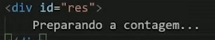

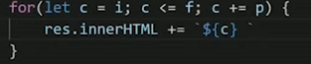

Não tem como fazer isso sem dar id pra minha div

**Tarefa da tabuada:**

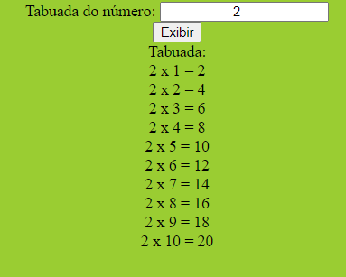

**Como ficou o código**

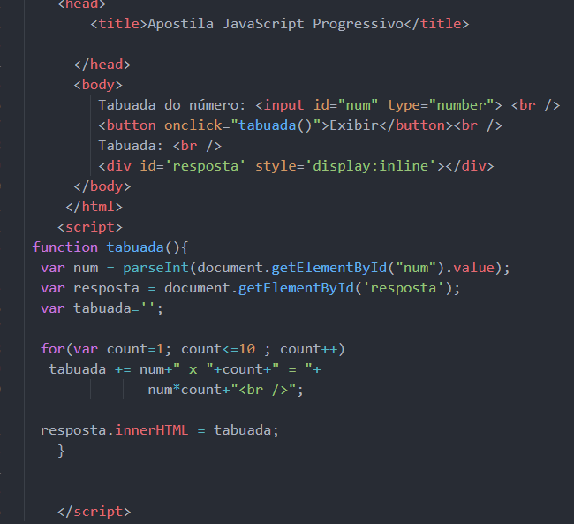

**MODELO DO PROFESSOR**

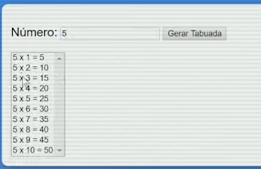

**HTML:**

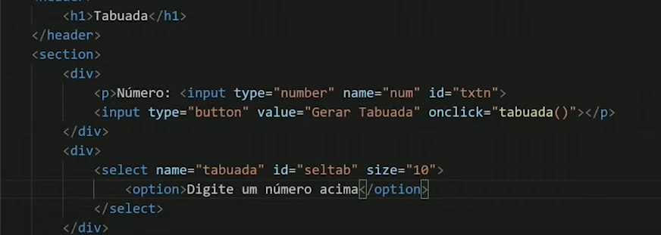

**JS:**

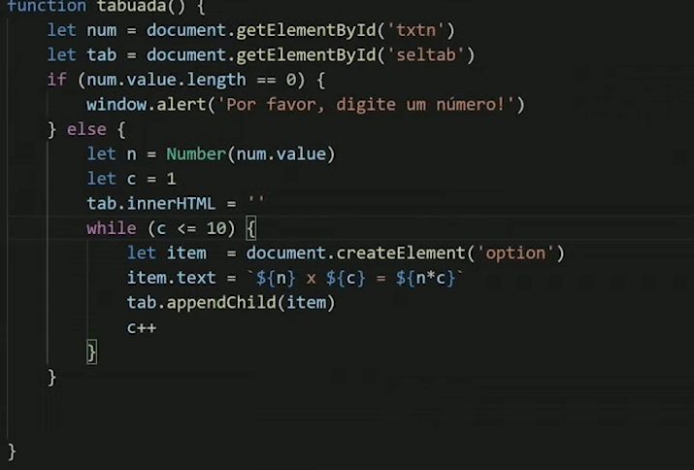

**Professor fez com o while agora**

**Primeiro transformou os valores dos inputs em variáveis (num e tab)**

**No if ele fez uma mensagem de erro caso não tenha incluído nenhum valor**

**E no else, caso seja colocado algum numero ele fez a tabuada.**

**a variável n recebe em número o valor do num**

**e criou a variável c = 1, que vai ser usado como incremento no while.**

**While (c <=10) {**

**Let item = document.createElement(‘option’)**

**Item.text= `${n} x ${c} = ${n*c}’**

**Tab.appendChild(item)**

**C++**

**A variavel item que recebe documentcreate(‘option’) foi feita pra criar o espaço em branco onde ficarão os números:**

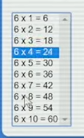

**Os números ali dentro serão apagados sempre que colocarmos outros números por causa do:**



**Ele está em branco, então toda vez que ele for receber qualquer valor, primeiramente ele vai limpar a barra.**

**ARRAYS – VARIAVEIS COM VARIAVEIS COMPOSTAS**

Varáveis simples só conseguem armazenar um valor por vez

Variáveis compostas conseguem armazenar vários valores pode vez.

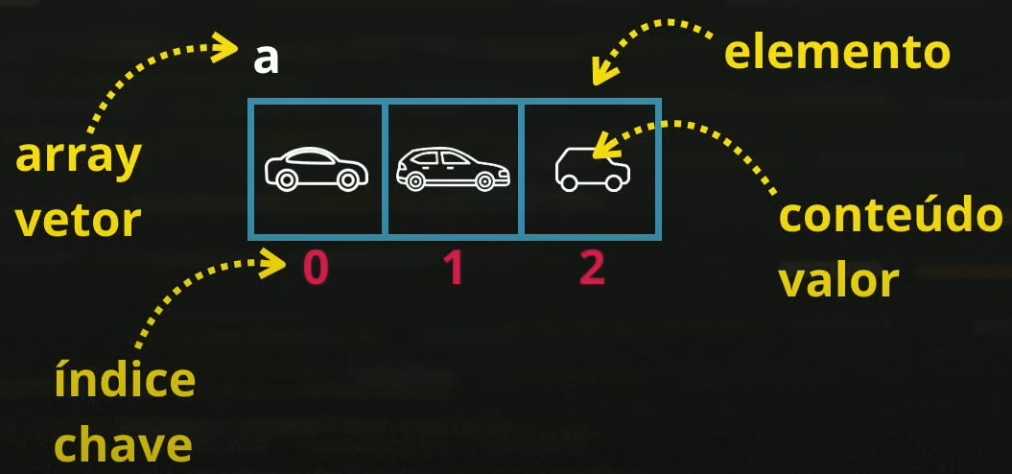

Array vetor é a variável que a gente declarou

Índice chave é o número dado as variáveis dentro do vetor

Elemento é o agrupamento como um todo

Conteúdo valor é o que se encontra dentro do elemento

Let num = [ 5 , 8 , 4 ]

O índice do número 5 é 0, o 8 é 1 e o 4 é 2.

**ACRESCENTANDO VALORES**

Acrescentando valores a nossa let num = [5,8,4]

Só basta escrever isso: num[3] = 6, ou seja, a posição 3 recebe o número 6, veja que a vaga 3 está vazia uma vez que os vetores começam sempre pela posição 0, então fica 0,1,2.

Caso eu queria acrescentar um número na última vaga independente de qual seja:

Num.push(7), vai mandar o número 7 pra última posição do meu array num.

**Sabendo qual valor está em tal posição:**

Console.log(num[0]).

**Sabendo o comprimento do array:**

.length, ou no nosso caso: num.length

Pro node.js informar o length do meu vetor:



**Colocando os objetos em ordem crescente: .sort()**

No nosso caso num.sort()

Meu exemplo:



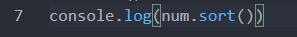

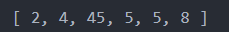

**Como se pode ver ele não entende que o número 45 seja maior que o número 5, ele tomo como base que o 4 é maior que dois e menor que 5.**

**COLOCANDO ARRAY DENTRO DE UMA ESTRUTURA DE REPETIÇÃO:**

Exemplo:

For (let pos=0; pos<num.length;pos++) (o início eu criei uma variável chamado pois [posição], a segunda parte é o teste lógico, enquanto o pos for menor que o num.length, que no caso é a extensão do meu array, será incrementado posição+posição

.

**Exemplo que eu fiz testando isso**

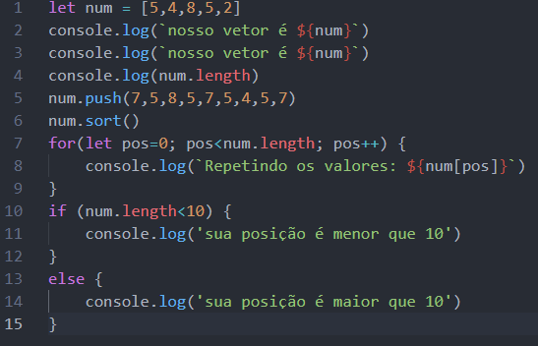

**Depois de colocado vários valores dentro de um array fizemos uma repetição que será incrementada sempre que a a posição for menor que o tamanho da minha array num**

Fiz um if e um else dizendo que, se o meu array length for menor que 10 o console irá informar que minha posição é menor que 10 e else, caso seja maior, vai aparecer que minha posição é maior que 10

**Exemplo do professor:**

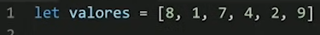

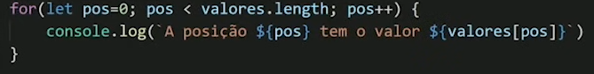

**Estrutura de repetição, a posição inicia-se no 0; caso a posição seja menor que o array.length; incrementa-se mais um, posição+posição**

**O console.log dele vai mostrar isso:**

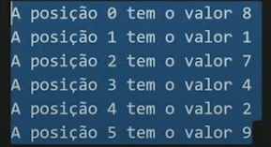

a posição ${pos} tem o valor ${valores[pos]}.

**Veja se a incrementação de um em um da posição iniciando-se no 0, a posição 0 tem o valor 8, incrementa-se no na posição, a posição 1 tem o valor de 1, incrementa-se mais uma posição, o posição 2 tem o valor 7 e assim por diante.**

**MÉTODO MAIS SIMPLES AINDA**

Método for in

for(let pos in um) {

console.log (num[pos])

**leia-se para cada posição dentro da minha array num aparecerá no meu console a posição do meu num**

**BUSCANDO VALORES DENTRO DE VETOR**

Num.indexOf(4) no nosso caso (indexOf())

Esta busca me mostrará a chave do número, no caso do meu código:

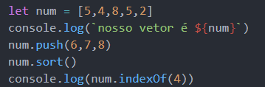



O meu número 4 está na posição 1

Vejamos deu m modo diferente agora, pedi pra encontrar o meu número 8 após o sort:





Veja se que ele está na posição 6 mesmo que não possamos ver diretamente no nosso num, isso porque ele mudou de lugar depois do sort.

**FUNÇÕES JAVASCRIPT**

Divida em Chamada, parâmetro, ação e retorno(callback).

Function ação (*parâmetros*) {

}

Ação(5)

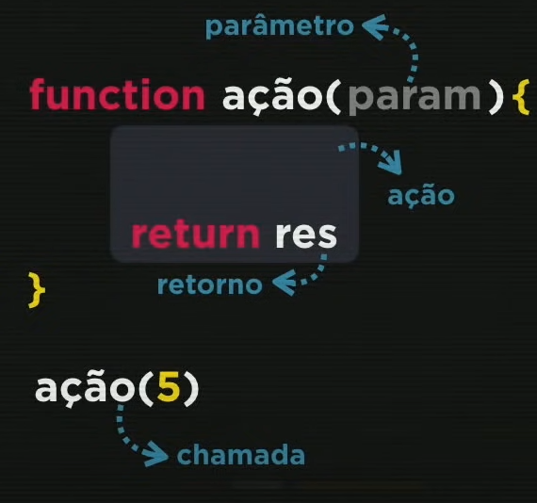

Como funciona? Depois de colocarmos a função, depois de fechado o block dos códigos {} a gente pode colocar uma linha que incluir um valor no parâmetro.

Posso adicionar objetos nos meus parâmetros

No caso em tela acima

A function ação não possuia qualquer parâmetro, mas depois do bloco de código recebeu o parâmetro 5.

Dentro do bloco de códigos posso colocar um retorno

**Código verificando se o valor é par ou impar:**

**Function parimp(n) {**

**If (n%2 ==0) {**

**Return ‘par’**

**} else {**

**Return ‘ímpar’**

**}**

**}**

**Let res = parimp(11)**

**Se o número for divisível por 2 retorna par, em qualquer outro caso retorne ímpar.**

**No caso do let res=parimp (11), o 11 vai subir pro n e caso ele seja impar a variavel res é igual a impar**

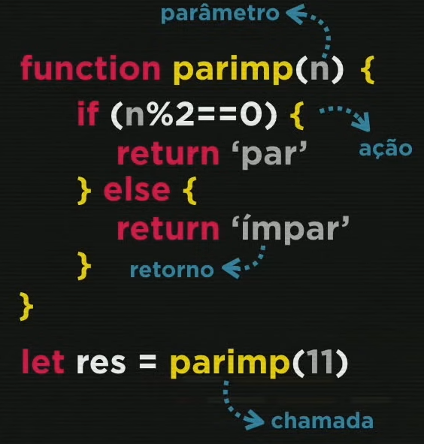

Meu código

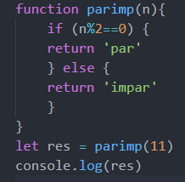

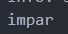 - **CONSOLE**

**Posso fazer de um outro jeito sem a necessidade de uma varíavel ainda:**

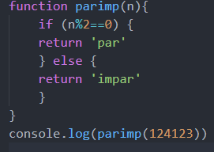

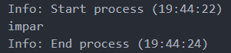

**Função de Soma:**

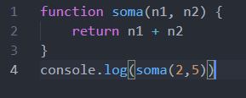



**Nesse caso o n1 e o n2 receberam 2 e 5 respectivamente.**

**Caso dentro o minha chamada eu colocasse apenas um número esse se tornaria n1 e o n2 como não foi definido por nenhum número será chamado de undefined, então 2 + undefined dará NaN = not a number.**

**Pra isso não acontecer eu posso já colocar no parámetro o valor deles, exemplo:**

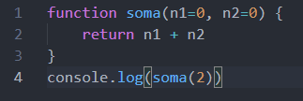

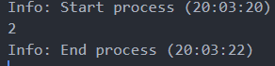

**Neste caso o n1 recebeu o valor 2 e o n2 como não recebeu nada continou 0, então 2+0 é igual a 2.**

**Outro exemplo: função dentro de variável**

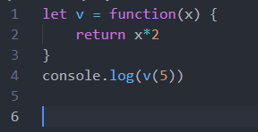

**V = a função com parâmetro x, quando executada retorna x*2, no caso o meu x vale 5 conforme escrito no console.log, então 2*5=10**

**FATORIAL:**

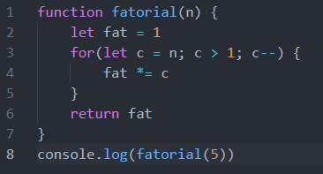

**RESULTADO: 120**

**Mesmo fatorial em forma recursiva;**

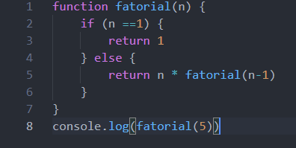

**FILTRAGEM DE ARRAYS**

Podemos filtrar o que queremos dentro de uma a array com a função .filter:

Exemplo:

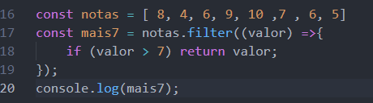

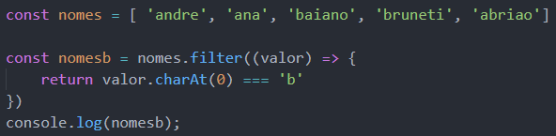

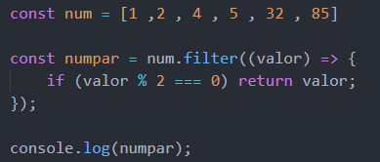

**TAREFA:**

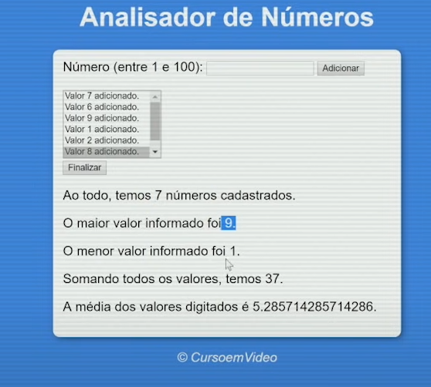

**Oque fazer?**

Ao incluir um número no input e clicar em adicionar, vai ser adicionado esse número a um array e irá mostrar no select

Ao clicar no finalizar o programa irá nos informar a quantidade de números

Informar o maior valor

Informar o menor valor

Somar todos os valores

E informar média dos valores

**Minha versão:**

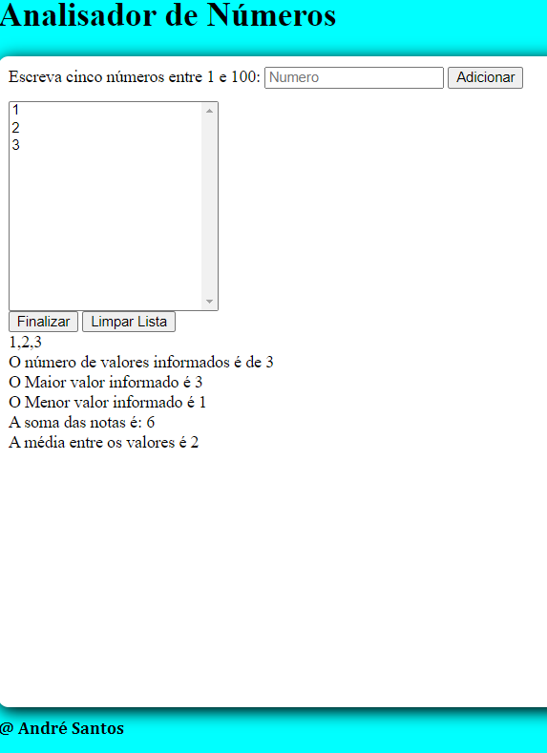

**HTML**

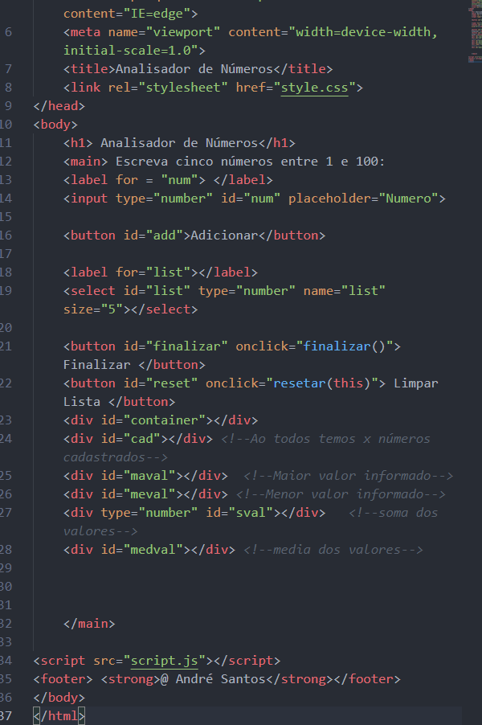

**Código:**

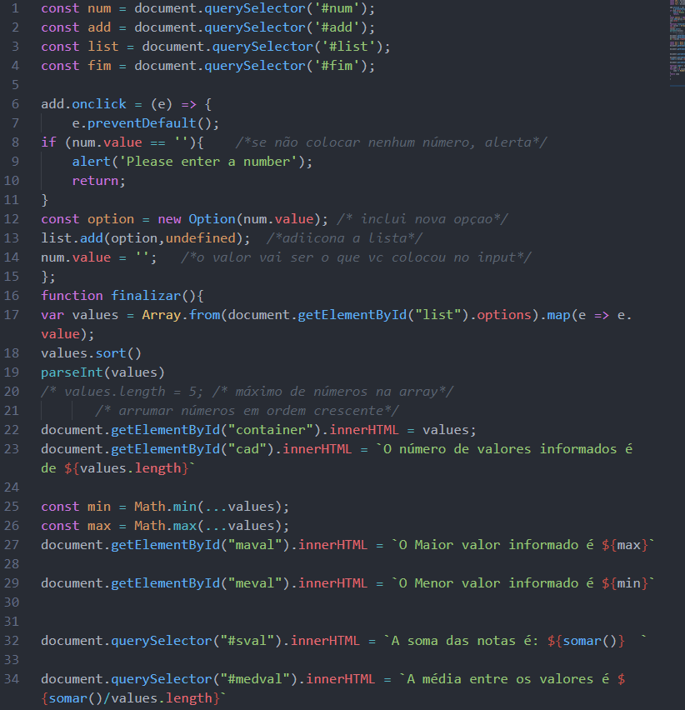

**LINHAS E EXPLICAÇÕES:**

1. **Na primeira parte eu transformei em variável os valores recebidos pelos meus inputs. Const num e etc**

6. Na minha função adicionar eu incluir o código: add.onclick = (e) => { .e.preventDefault();

Prevent Default quer dizer que ele previne que o comportamento default do objeto , ou seja, cancela o comportamento que os elementos geralmente tem na página, ex: se o comportamento padrão de um link é abrir um site nós podemos cancelar isso com o prevent default

8. Após isso eu fiz um if, caso não seja informado nenhum valor um alerta será emitido

12. criei uma variável pras opções que seriam incluidas ao meu select ao clicar, const option = new Option(num.value)

13. adiciona a list uma opção undefined até então

14. num.value = ‘ ’; ou seja, o valor do número que eu colocar no input preencherá esse espaço

15. o num.focus quer dizer que depois de eu colocar o númer o curso já vai estar lá, então n preciso clicar de novo, já vai estar focado la

16. a minha function finalizar recebe os valores da list e coloca numa array que agora é chamada de values

18. values.sort() só deixam os valores em ordem crescente

24 e 25. As variaveis min e max retira o maior e o menor valor de uma array, Math.min(...values);

Depois de ter transformado as variaveis min e max nos valores minimos e máximos foi só eu colocar como innerhtml no código

37. a função somar criar uma variavel escopada de 0 e faz uma repetição de let i in values e soma += Number(values[i]), o Number foi colocado antes da minha array pq estava concatenando como se fosse uma string, ai converti pra number e deu certo.

33. a média entre os valores é a função somar() dividido entre o total de números da minha array

40. Limpando a lista depois da Analise: function limpar(list) {

Var i, L = list.options.length – 1;

For(I = L; I >= 0; I --) {

List.remove(i);

**Não consegui colocar função no meu finalizar.**

**CÓDIGO DO PROFESSOR:**

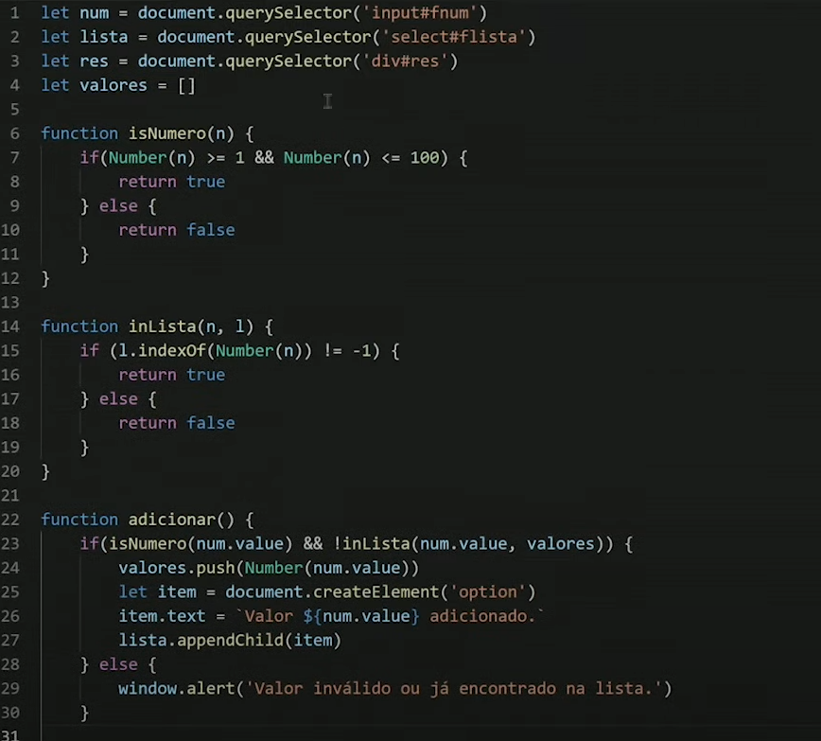

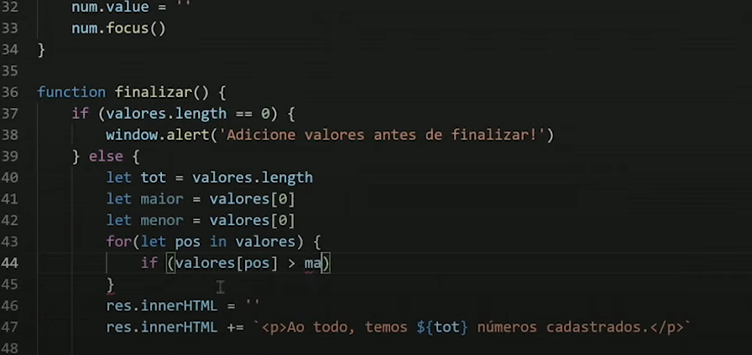

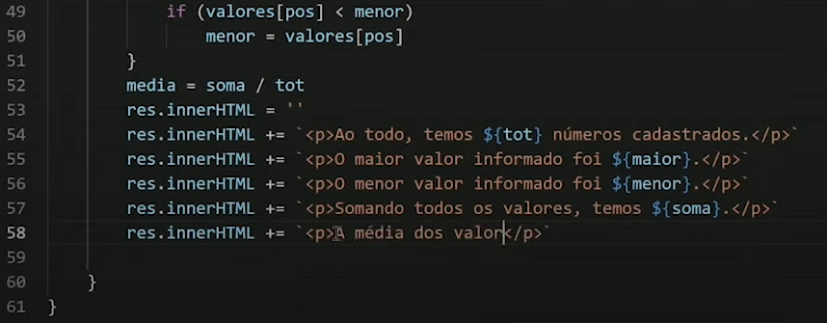

**É claro que do professor ficou muito mais simples**

ÚLTIMA AULA GUANABARA – 16/01/2022

Daqui pra frente:

1 – curso de HTML e CSS

2 – estudar funções

3- estudar objetos

4- modularização

5 – RegEx – expressões regulares

6 – JSON

7 – Ajax

8 – NodeJS

9 – Vue.JS

**OBJETOS EM JAVASCRIPT:**

Let amigo = { nome:’josé’, idade:’20’ , cidade: ‘guarapuava’ , faculdade:’campo real’ }

A diferença do objeto com array é que o array os objetos de dentro sempre são separados por números começando por 0, então o 0 seria José, 1 Guarapuava, 2 Faculdade, lá na declaração de objetos eu consigo declarar o próprio nome atributo e fica mais fácil na hora de puxar.

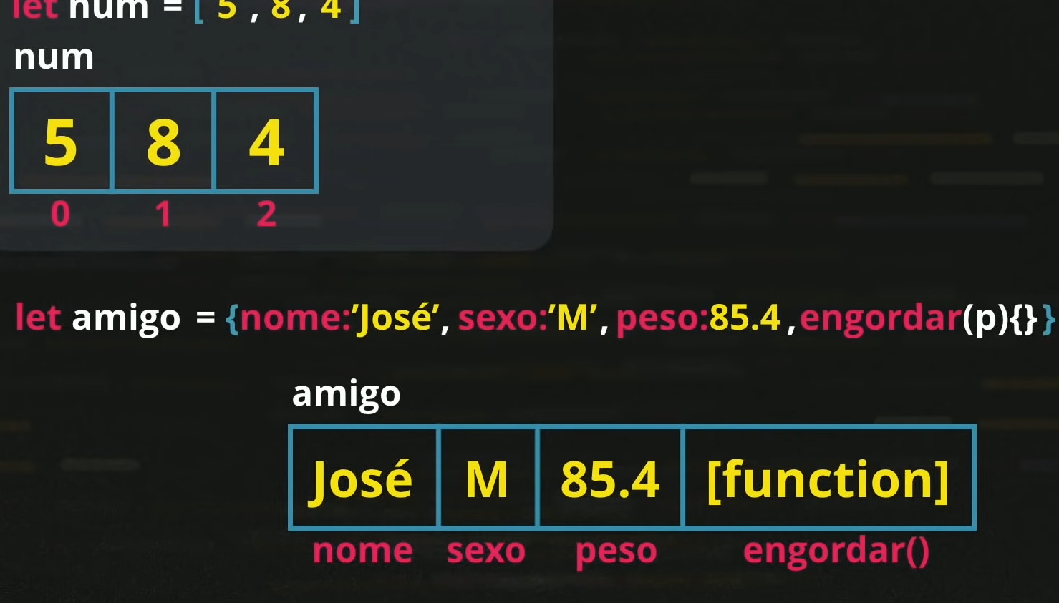

Exemplo do professor, veja que temo o parâmetro engordar9p){}}

Este parâmetro pode guardar uma function .

Exemplo no VSCOD:

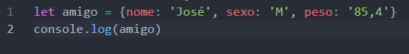

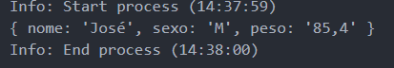

Exemplo:

Let amigo = {nome: José, sexo: ‘M’, peso: 87.4, engordar(p=0) {

this.peso += p

}}

Amigo.engordar(2)

Console.log(`${amigo.nome} pesa ${amigo.peso}Kg`)

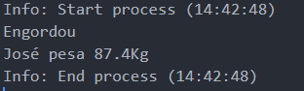

Neste caso o parâmetro engordar é uma função e o p=0

This, faz referência ao próprio objeto, então esse peso += p mais a função amigo.engordar(2) vai aumentar o peso do amigo em 2 kgs.